Documentatie Depasire

1. Obiecte geometrice
   1. Cub: am folosit un cub si l-am transformat in diferite forme. Drumul, masinile, liniile si trunchiurile si coroana copacilor sunt toate construite din cuburi aplicand diferite redimensionari.
   2. Con: am folosit conuri pentru a construi coroana brazilor
   3. Dreptunghi: suprafata(pamantul) pe care se afla toate obiectele este un dreptunghi peste care este aplicata o textura de iarba

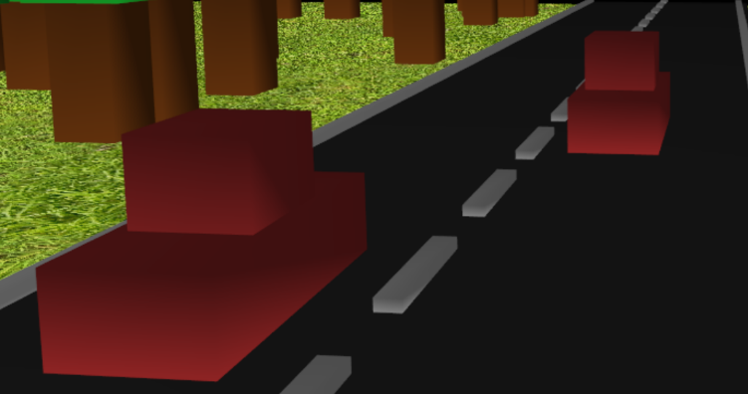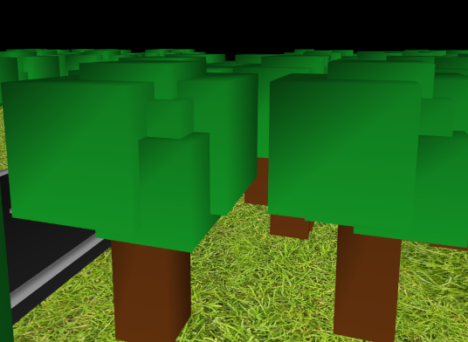Imagini:

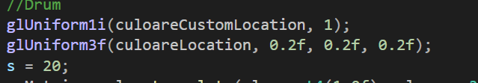Pentru a putea folosi acelasi cub am folosit mai multe variabile pentru a manipula shaderele. De ex prin utilizarea a unei variabile de tip int si a unui vector de 3 elemente pot sa desenez cand doresc orice forma geometrica cu o culoare aleasa de mine:

1. Meniu:

La apasare click dreapta va aparea un meniu prin care se poate alege daca in scena sa apara copaci respectiv brazi.

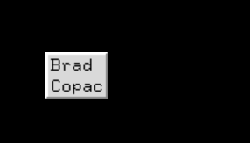

1. Camera

Camera poate fi deplasata atat pe axa xOy dar si rotita pentru a avea o libertate deplina.

1. Animatia

**Pentru consistenta animatiilor am folosit valori relative la o secunda, adica toate deplasarile obiectelor sunt facute prin inmultirea cu ∆t (timpul trecut de la desenarea anterioara)**

Masinile se deplaseaza pe drum, iar in momentul in care ajung la capat incep din nou din capatul opus.